ПАСПОРТ ЛИНИИ
Название | ARPE-19, пассаж 20*
Происхождение | Человек, сетчатка глаза, ретинальный пигментный эпителий  Мужчина, 19 лет  Получена Amy Aotaki-Keen в 1986 г. из глаза мужчины, погибшего в результате травмы головы
Заболевание | Нормальная
Морфология | Эпителиоподобная
Способ культивирования | Адгезивный, монослойный
Условия культивирования и криоконсервации | Среда: DMEM/F12 c 10% эмбриональной телячьей сыворотки и 2мМ L-глутамина. Газовая среда (воздух) с 5% СО2  Для снятия клеток используется 0,05% трипсин с EDTA (коммерческий, например, Gibco, кат.номер 25300096)  Кратность рассева 1:3 – 1:5
Условия криоконсерирования | Ростовая среда с 10% DMSO  Хранить в парах жидкого азота
Контроль контаминации | Метод оптического анализа культуральной среды:  бактерии, грибы не обнаружены  Метод: анализ ПЦР-РВ (чувствительность к более 50 видов микоплазм родов Mycoplasma и Acholeplasma) - Mycoplasma не выявлена
Кариологический анализ | G-дифференциальное окрашивание (20 метафаз на 18 пассаже).  Кариотип:  46,XY,+11,-15,der(19)t(15;19)(q15;q13)[cp20]  Мужской кариотип с трисомией 11-ой хромосомы, моносомией 15-ой хромосомы и дополнительным материалом участка длинного плеча q15-qter 15-ой хромосомы на участке q13 длинного плеча 19-ой хромосомы
STR-профиль | Идентичность подтверждена  На 17 пассаже  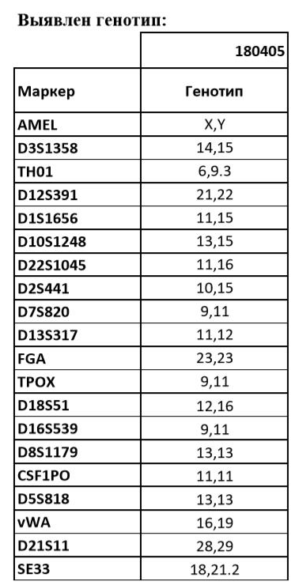
Характеристики: | Экспрессирует следующие маркеры:  Beta-catenin, e-cadherin, GFAP, BMP-7, WNT7a, Synapsin-1  Время удвоения популяции – 33 ч
Публикации: | Hazim RA, et al. Rapid differentiation of the human RPE cell line, ARPE-19, induced by nicotinamide. Exp Eye Res 179: 18-24, 2018. PubMed: 30336127  Dunn KC, et al. ARPE-19, A human retinal pigment epithelial cell line with differentiated properties. Exp. Eye Res. 62: 155-169, 1996. PubMed: 8698076  Maidji E, et al. Accessory human cytomegalovirus glycoprotein US9 in the unique short component of the viral genome promotes cell-to-cell transmission of virus in polarized epithelial cells. J. Virol. 70: 8402-8410, 1996. PubMed: 8970961  Holtkamp GM, et al. Polarized secretion of IL-6 and IL-8 by human retinal pigment epithelial cells. Clin. Exp. Immunol. 112: 34-43, 1998. PubMed: 9566787  Finnemann SC, et al. Phagocytosis of rod outer segments by retinal pigment epithelial cells requires alpha(v)beta5 integrin for binding but not for internalization. Proc. Natl. Acad. Sci. USA 94: 12932-12937, 1997. PubMed: 9371778  Handa JT, et al. The advanced glycation endproduct pentosidine induces the expression of PDGF-B in human retinal pigment epithelial cells. Exp. Eye Res. 66: 411-419, 1998. PubMed: 9593635  Dunn KC, et al. Use of the ARPE-19 cell line as a model of RPE polarity: basolateral secretion of FGF5.. Invest. Ophthalmol. Vis. Sci. 39: 2744-2749, 1998. PubMed: 9856785  Tugizov S, et al. An acidic cluster in the cytosolic domain of human cytomegalovirus glycoprotein B is a signal for endocytosis from the plasma membrane. J. Virol. 73: 8677-8688, 1999. PubMed: 10482621  Orten DJ, et al. Analysis of DNA elements that modulate myosin VIIA expression in humans. Hum. Mutat. 14: 354, 1999. PubMed: 10502787  Rajan PD, et al. Expression of the extraneuronal monoamine transporter in RPE and neural retina. Curr. Eye Res. 20: 195-204, 2000. PubMed: 10694895  Janssen JJ, et al. Retinoic acid delays transcription of human retinal pigment neuroepithelium marker genes in ARPE-19 cells. Neuroreport 11: 1571-1579, 2000. PubMed: 10841379  Udono T, et al. Adrenomedullin in cultured human retinal pigment epithelial cells. Invest. Ophthalmol. Vis. Sci. 41: 1962-1970, 2000. PubMed: 10845623  Sparrow JR, et al. The lipofuscin fluorophore A2E mediates blue light-induced damage to retinal pigmented epithelial cells. Invest. Ophthalmol. Vis. Sci. 41: 1981-1989, 2000. PubMed: 10845625
* Может проходить до 50 пассажей
** Дата проведения криоконсервации: 19.05.2018 г.

Фотографии культуры
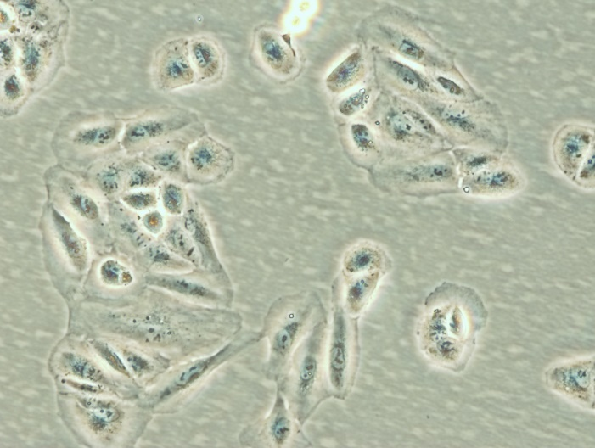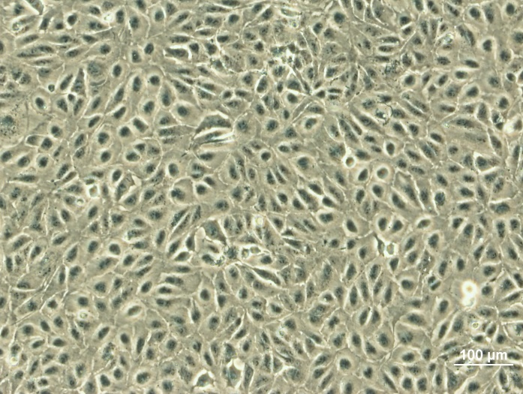
Клетки линии ARPE-19 на следующий день после пересева и образовавшие монослой (разное увеличение)

Ответственный сотрудник
УНУ ККК ИБР РАН, к.б.н. Алпеева Е.В.

Ученый секретарь ИБР РАН, к.б.н. Хабарова М.Ю.

